智能电动汽车大学生综合创新基地首期研究任务成员招募

1. **综创基地介绍**

**（1）师资介绍：**

基地具有一支由万人计划、国家特聘教授等国家级/省级人才领衔的指导老师团队，结构合理、经验丰富、责任心强、团结协作，能够为学生提供充分的指导。指导老师团队近3年来在智能电动汽车方面主持了国家重点研发计划课题2项、国家自然科学基金8项、承担总装重大探索项目1项、省部级项目10余项，并获得了教育部二等奖2项、江苏省科技进步二等奖1项、国防科技进步二等奖1项、环保科学二等奖1项，在智能电动汽车领域实力雄厚。

**（2）基地介绍：**

本大学生综合创新基地旨在同步于智能网联汽车和电动汽车新技术的发展水平和技术需求，通过大学生综合创新基地项目，让学生掌握智能网联汽车和电动汽车的基本原理，同时进一步学习掌握动力控制技术、能量管理技术以及动力传动及集成控制技术等，增加学生的实验动手能力和创新实践能力，并进一步培养学生的创新意识。

1. **项目规划**

**（1）整体项目实现目标：**

设计并制造出一辆具备优异动力性能、制动性能、操控性能等各方面性能的电动方程式赛车，并在此基础上进行无人驾驶赛车设计，从而具备感知、决策、执行等智能化功能。

**（2）子课题实现目标：**

1、电动方程式赛车创新设计：

以大学生电动方程式赛事为背景，应用汽车理论和汽车设计等相关基础理论知识，对电动方程式赛车进行总布置设计与结构设计，通过创新设计与创新实践确定赛车的设计方案。

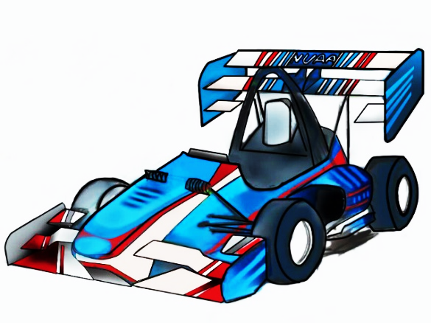 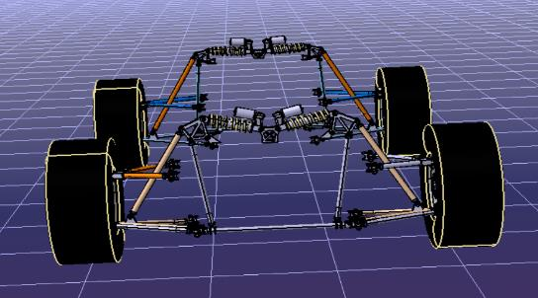

2、电动方程式赛车整车性能研究：

完成电动方程式赛车的性能匹配研究，建立电动汽车虚拟测试平台，对电动汽车的操纵稳定性、动力性、可靠性进行测试，并通过实验对相关分析进行验证。

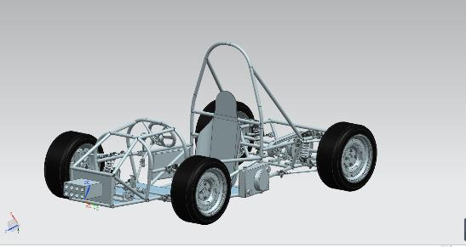 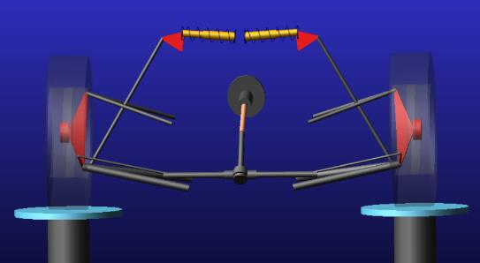

3、电动方程式赛车的制造与调试：

进行制动、转向、传动、悬架等系统的开发调试工作，完成电动方程式赛车车身结构的加工制造、动力电池与电动机的匹配连接，解决赛车各子部件之间的硬件干涉、控制冲突与软硬件匹配性问题。

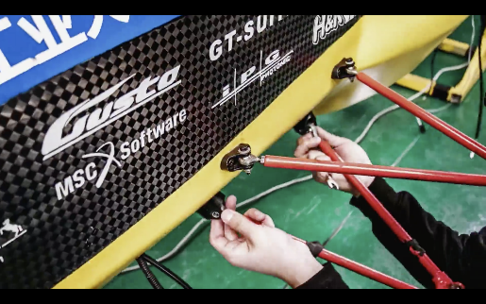 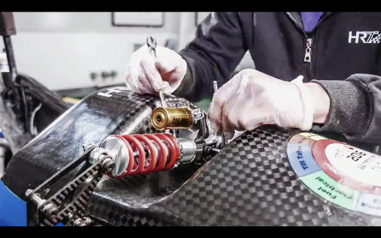

4、智能电动汽车感知与决策研究：

基于电动方程式赛车平台，搭建智能电动汽车感知与决策平台，进行感知与决策技术开发、创新研究与测试，实现无人驾驶方程式赛车的环境感知和行为决策。

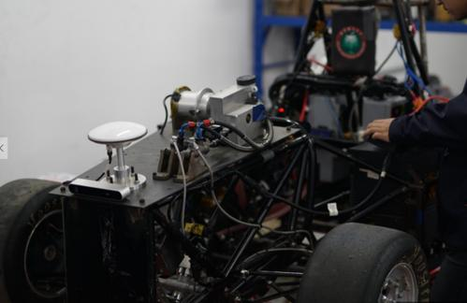 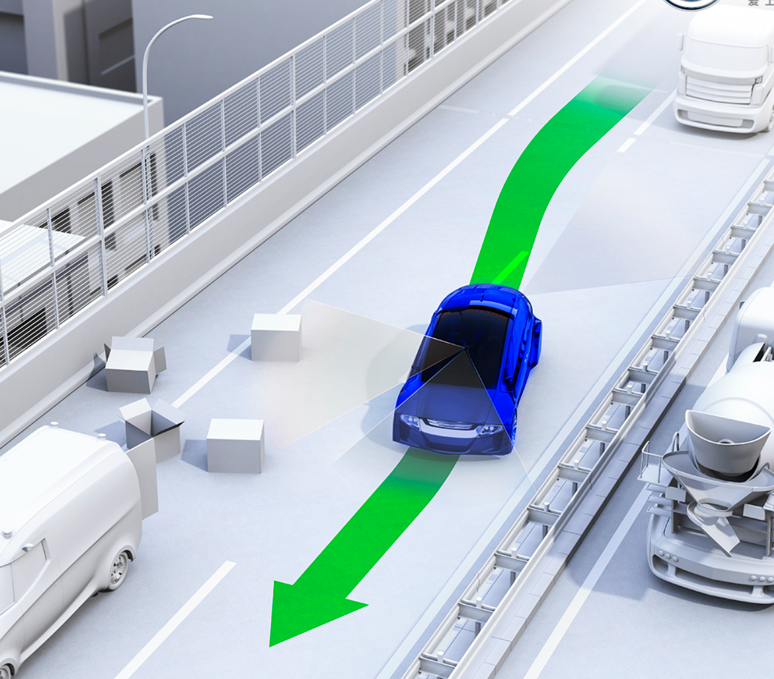

5、线控底盘研究及无人驾驶赛车测试：

建立智能车辆底盘集成控制平台，对线控制动和线控转向等底盘集成进行综合创新活动。搭建可用于无人驾驶方程式赛事的无人驾驶赛车，对车辆的综合控制策略进行研究和测试。

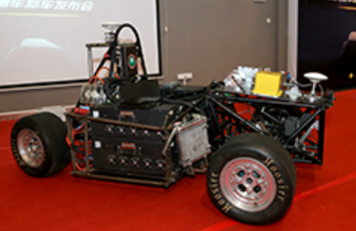 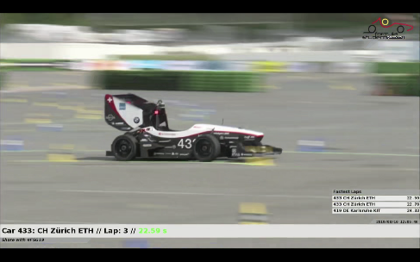

**（2）项目时间规划：**

1、2022年度目标为完成电动方程式赛车的设计、研究与制造；

2、2023年度目标为完成无人驾驶模块的设计、调试与研究。

**（3）项目预期成果：**

1、2022年参加“蔚来杯”中国大学生电动方程式汽车大赛，预计获得总成绩三等奖（或单项三等奖）、最佳新秀奖；

2、2023年参加中国大学生无人驾驶方程式大赛并完赛；

3、每年申请校级以上大学生创新实践项目3项（省级以上至少1项）；

4、每年组织学生参加校级及以上的各类创新实践竞赛活动1-2项（如中国“互联网+”大学生创新创业大赛、“飞思卡尔杯”全国大学生智能汽车竞赛等），并取得较好的成绩。

1. **招募任务（首期研究任务介绍）**

完成大学生电动方程式赛车设计与制造。包括设计、制造、测试一辆电动小型方程式赛车并参加2022年10月“蔚来杯”中国大学生电动方程式汽车大赛。

项目内容包括电动方程式赛车的电机、动力电池、传动系统、悬架系统、转向控制与制动系统、车身与空气动力学套件以及电子控制系统的设计与性能研究。

1. **招募条件**
2. 熟练掌握下列软件及应用之一：CATIA建模、UG建模、ADAMS/CAR车辆动态仿真、ANSYS Workbench静力与冲击分析、ANSYS Fluent流体力学分析、MATLAB Simulink仿真；
3. 具有金工实习基础，或熟悉电控软硬件设计；
4. 参加过各级各类实践性科创活动的学生优先；
5. 大四学生中保研至本校学生优先。
6. **招募选拔流程**

请于2021年12月15日前发送简历至yuanlongwang@nuaa.edu.cn，本基地收齐简历后会择期开展选拔工作，时间和地点将另行通知。

联系人：能源与动力学院王源隆老师。

**附件1**

|  |  |  |  |  |  |
| --- | --- | --- | --- | --- | --- |
| 姓名 |  | 学 号 |  | 电话 |  |
| 学院 |  | 邮 箱 |  | | |
| 专业 |  | 申请组别 | □整车设计组 □仿真分析组  □电控开发组 □硬件调试组 | | |
| 申请原因（请重点说明） | | | | | |
| 优势能力 | | | | | |
| 是否服从调剂 | | | □是 □否 | | |